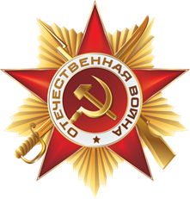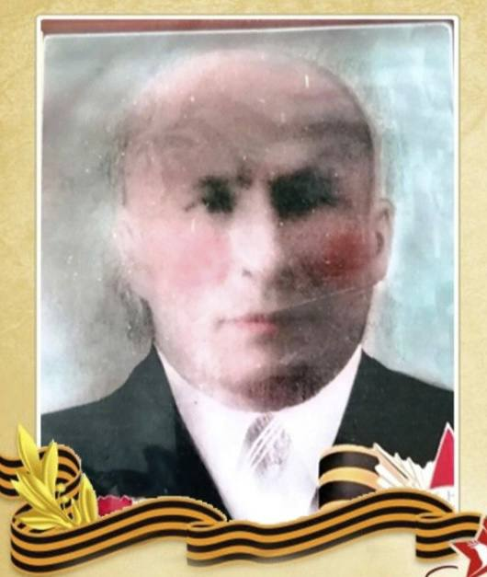

**Новиков Иван Павлович**

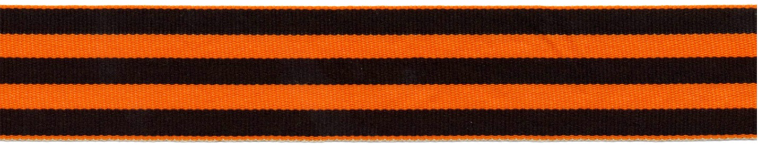 Великая Отечественная война – это не просто историческое событие, это глубокая, кровоточащая рана в истории нашей страны, память о которой передаётся из поколения в поколение, напоминая о цене свободы и мира. Это не просто цифры потерь и даты сражений, а миллионы человеческих судеб, искалеченных войной, разрушенных жизней и невосполнимых утрат. Война пришла внезапно, нарушив мирный ход жизни и обрушив на страну ужасы фашистской агрессии. Внезапность нападения, масштабы разрушений и жестокость врага потрясли весь мир.

Мой прапрадед Иван Павлович родился 12 января 1907 года в Польше. В 1910 году переезжает с родителями в Западную Белоруссию Гродненский район д. Почуйки. В 1914 году как беженцы были отправлены в оренбургскую область Октябрьский район село Буланово. Когда образовались колхозы прадед Иван был первым комсомольцем в деревне. Работал в колхозе. Женился. Было 5 детей. Из них трое умерло в голодные годы 33-35х годов. До нашего времени дожили деды Владимир и Николай.

В августе 1941 года, с началом Великой Отечественной войны, он ушёл на фронт. В 1943 году он участвовал в ожесточенных боях под Курском, где, к сожалению, попал в плен. В сентябре 1944 года его освободили из плена. Несмотря на перенесенные лишения и травмы, он продолжил воевать до самой Победы, встретив её в Белоруссии. По рассказам моей бабушки, он редко и неохотно вспоминал о войне, храня её ужасы глубоко в себе.

После освобождения из плена его, к сожалению, лишили воинского звания. Иван Павлович умер в 1976 году, оставив после себя память о мужестве и стойкости, проявленных в годы Великой Отечественной войны. Его молчание о пережитом лишь усиливает величие его подвига.

Таранов Денис, ученик 5 «Б» класса

